**PQRDS – 895**

Armenia 27 de Marzo de 2018

Señora:

**MAGNOLIA FRANCO DE ZAPATA**

**CALLE 53 No. 14-05 LOCAL 5**

Teléfono: 3202323212

Armenia, Quindío.

**Asunto:** Respuesta a Petición Escrita con radicación 2018RE1184 del 09/03/2018.

Cordial Saludo,

De conformidad con el asunto de referencia, al verificar el archivo comercial de la Entidad respecto al contrato **No. 13961**, tenemos que ciertamente se reflejó el doble pago efectuado en el mes de Diciembre de 2017, mediante cupones de pago Nos. 27814324 y 27785658, asi:

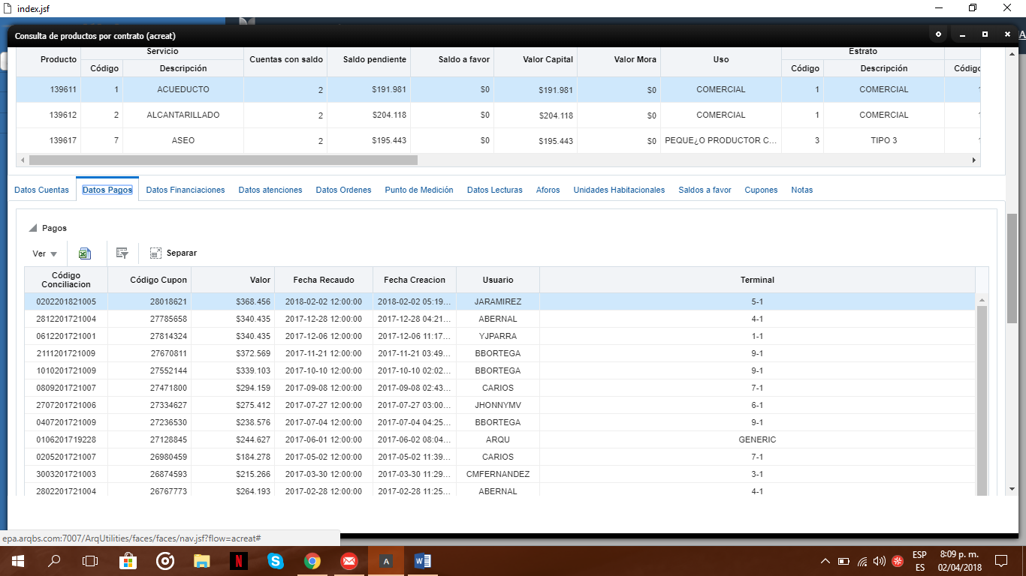

De igual manera tenemos entonces que al efectuar el seguimiento de los saldos a favor generados respecto al contrato No. 13961, como consecuencia del pago doble realizado por valor de ($340.435.00) pesos moneda corriente colombiana, se fueron a cubrir la facturación correspondiente al mes de Enero de 2018 (Factura de venta No 41784664 por valor Total de ($368.456.00) . Mes en el cual no se realizó pago alguno por pate del usuario como se puede evidenciar en el cuadro relacionado, saltando del doble pago efectuado en Diciembre de 2107, a un posterior pago el día 02 de Febrero de 2018. Claro lo anterior se entiende tramitada su petición. Frente a la presente respuesta, proceden los recursos de reposición y en subsidio el de apelación que deberá interponerse dentro de los cinco (5) días siguientes a la notificación ante el Jefe de la Oficina de Peticiones Quejas y Reclamos de Empresas Públicas de Armenia E.S.P. advirtiendo al usuario que para recurrir deberán acreditar el pago de las sumas que no han sido objeto de reclamación de conformidad con el artículo 155 inciso 2, o del promedio del consumo de los últimos cinco períodos Ley 142 de 1994, concepto DJ-0501 EPA E.S.P.

Atentamente,

**ADRIANA MARCELA MORENO ARIAS**

**Profesional Universitario**

**Dirección Comercial**

**NOTIFICACIÓN PERSONAL**

Hoy ____________________________________, siendo las _______________________, se hizo presente ante este despacho el señor(a) ______________________________________________________ identificado(a) con cédula de ciudadanía No. ________________________de ___________________, con el fin de notificarse del **Oficio PQRDS 895 del 27 de Marzo de 2018**, haciéndosele saber que contra el mismo proceden los recursos de Reposición y en subsidio el de Apelación, que deberán interponerse dentro de los cinco (5) días siguientes a la notificación ante el jefe de la oficina de Peticiones, Quejas y Reclamos de Empresas Públicas de Armenia E.S.P.

____________________________________ ____________________________________

Notificado (a) Notificador (a)